Unternehmen GmbH
Personalabteilung / Ansprechpartner
Straße 123
12345 Stadt
Musterstadt, TT.MM.JJJJ
Bewerbung als Aushilfe
Sehr geehrte Damen und Herren / Sehr geehrte Frau Beispiel,
Diese Fragen sollten Sie beantworten:
Einleitung:
- Warum interessiere ich mich ausgerechnet für diese Tätigkeit?
- Warum habe ich gerade dieses Unternehmen gewählt / Was verbindet mich mit dem Unternehmen?
- Welche Kernqualifikation bringe ich mit (in einem Satz)?
Hauptteil:
- Welche relevanten Erfahrungen und Kompetenzen bringe ich mit (Berufserfahrung und Bildungshintergrund)?
- Inwiefern decke ich die Anforderungen der Stellenanzeige ab?
- Welche Soft Skills zeichnen mich aus und wie kann ich diese belegen?
Optionaler Teil:
- Wie viele Stunden kann / möchte ich arbeiten?
- An welchem Standort möchte ich arbeiten?
Schlussteil:
- Wann kann ich frühestens einsteigen?
- Welche Gehaltsvorstellung habe ich? (optional)
Weitere allgemeine Tipps:
- Achten Sie darauf, dass das Bewerbungsschreiben auf eine DIN A4-Seite passt.
- Geben Sie in der Betreffzeile die genaue Bezeichnung der angebotenen Stelle an.
- Verweisen Sie nur auf für die Position relevante Erfahrungen und Kompetenzen.
- Belegen Sie Ihre Kompetenzen mit handfesten Beispielen und Zahlen.
- Nehmen Sie stets konkreten Bezug auf das Unternehmen.
- Vermeiden Sie unbedingt Rechtschreib- und Grammatikfehler.
- Achten Sie auf ein einheitliches und angemessenes Layout.
Mit freundlichen Grüßen

Max Muster

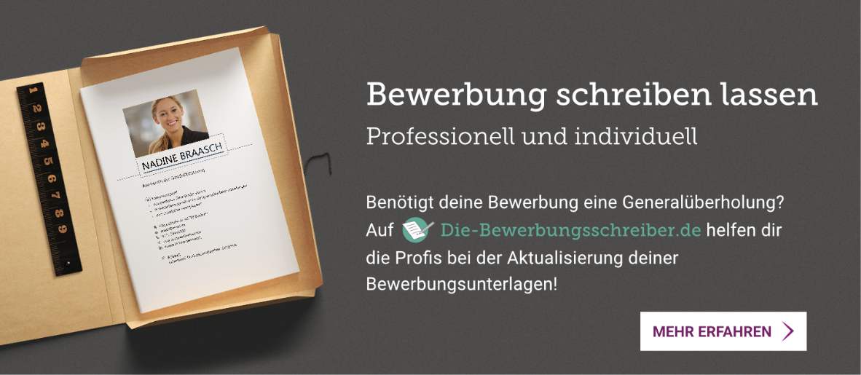
Probleme bei der Bewerbung? Wir helfen Ihnen:
www.die-bewerbungsschreiber.de

